Лабораторная работа 4

ТРАНСПОРТНАЯ ЗАДАЧА

Выполнил Берестнев И.В. 4ИСИП-519

Вариант 2

Цель работы — приобретение навыков решения транспортной задачи

с составлением первоначального плана распределения поставок различными

методами.

Некоторый однородный продукт, сосредоточенный у трех поставщиков А1, А2, А3 в количестве а1, а2, а3 т соответственно, необходимо доставить потребителям В1, В2, В3, В4, В5 в количестве b1, b2, b3, b4, b5 т. Стоимость Cij перевозки тонны груза от i-го поставщика j-му потребителю задана матрицей D. Составить план перевозок, имеющий минимальную стоимость и позволяющий вывести все грузы и полностью удовлетворить потребности.

Транспортная задача.  
Стоимость доставки единицы груза из каждого пункта отправления в соответствующие пункты назначения задана матрицей тарифов.

|  |  |  |  |  |  |  |
| --- | --- | --- | --- | --- | --- | --- |
|  | B1 | B2 | B3 | B4 | B5 | Запасы |
| A1 | 5 | 3 | 15 | 1 | 10 | 250 |
| A2 | 10 | 10 | 20 | 6 | 15 | 250 |
| A3 | 13 | 10 | 22 | 8 | 7 | 300 |
| Потребности | 300 | 200 | 50 | 150 | 100 |  |

Проверим необходимое и достаточное условие разрешимости задачи.  
∑a = 250 + 250 + 300 = 800  
∑b = 300 + 200 + 50 + 150 + 100 = 800  
Условие баланса соблюдается. Запасы равны потребностям. Следовательно, модель транспортной задачи является закрытой.  
Занесем исходные данные в распределительную таблицу.

|  |  |  |  |  |  |  |
| --- | --- | --- | --- | --- | --- | --- |
|  | B1 | B2 | B3 | B4 | B5 | Запасы |
| A1 | 5 | 3 | 15 | 1 | 10 | 250 |
| A2 | 10 | 10 | 20 | 6 | 15 | 250 |
| A3 | 13 | 10 | 22 | 8 | 7 | 300 |
| Потребности | 300 | 200 | 50 | 150 | 100 |  |

Этап I. Поиск первого опорного плана.  
1. Используя метод наименьшей стоимости, построим первый опорный план транспортной задачи.

|  |  |  |  |  |  |  |
| --- | --- | --- | --- | --- | --- | --- |
|  | B1 | B2 | B3 | B4 | B5 | Запасы |
| A1 | 5 | 3[100] | 15 | 1[150] | 10 | 250 |
| A2 | 10[250] | 10 | 20 | 6 | 15 | 250 |
| A3 | 13[50] | 10[100] | 22[50] | 8 | 7[100] | 300 |
| Потребности | 300 | 200 | 50 | 150 | 100 |  |

В результате получен первый опорный план, который является допустимым, так как все грузы из баз вывезены, потребность магазинов удовлетворена, а план соответствует системе ограничений транспортной задачи.  
2. Подсчитаем число занятых клеток таблицы, их 7, а должно быть m + n - 1 = 7. Следовательно, опорный план является невырожденным.  
Значение целевой функции для этого опорного плана равно:  
F(x) = 3*100 + 1*150 + 10*250 + 13*50 + 10*100 + 22*50 + 7*100 = 6400  
Этап II. Улучшение опорного плана.  
Проверим оптимальность опорного плана. Найдем предварительные потенциалы ui, vj. по занятым клеткам таблицы, в которых ui + vj = cij, полагая, что u1 = 0.  
u1 + v2 = 3; 0 + v2 = 3; v2 = 3  
u3 + v2 = 10; 3 + u3 = 10; u3 = 7  
u3 + v1 = 13; 7 + v1 = 13; v1 = 6  
u2 + v1 = 10; 6 + u2 = 10; u2 = 4  
u3 + v3 = 22; 7 + v3 = 22; v3 = 15  
u3 + v5 = 7; 7 + v5 = 7; v5 = 0  
u1 + v4 = 1; 0 + v4 = 1; v4 = 1

|  |  |  |  |  |  |
| --- | --- | --- | --- | --- | --- |
|  | v1=6 | v2=3 | v3=15 | v4=1 | v5=0 |
| u1=0 | 5 | 3[100] | 15 | 1[150] | 10 |
| u2=4 | 10[250] | 10 | 20 | 6 | 15 |
| u3=7 | 13[50] | 10[100] | 22[50] | 8 | 7[100] |

Опорный план не является оптимальным, так как существуют оценки свободных клеток, для которых ui + vj > cij  
(1;1): 0 + 6 > 5; ∆11 = 0 + 6 - 5 = 1 > 0  
Выбираем максимальную оценку свободной клетки (1;1): 5  
Для этого в перспективную клетку (1;1) поставим знак «+», а в остальных вершинах многоугольника чередующиеся знаки «-», «+», «-».

|  |  |  |  |  |  |  |
| --- | --- | --- | --- | --- | --- | --- |
|  | 1 | 2 | 3 | 4 | 5 | Запасы |
| 1 | 5[+] | 3[100][-] | 15 | 1[150] | 10 | 250 |
| 2 | 10[250] | 10 | 20 | 6 | 15 | 250 |
| 3 | 13[50][-] | 10[100][+] | 22[50] | 8 | 7[100] | 300 |
| Потребности | 300 | 200 | 50 | 150 | 100 |  |

Цикл приведен в таблице (1,1 → 1,2 → 3,2 → 3,1).  
Из грузов хij стоящих в минусовых клетках, выбираем наименьшее, т.е. у = min (3, 1) = 50. Прибавляем 50 к объемам грузов, стоящих в плюсовых клетках и вычитаем 50 из Хij, стоящих в минусовых клетках. В результате получим новый опорный план.

|  |  |  |  |  |  |  |
| --- | --- | --- | --- | --- | --- | --- |
|  | B1 | B2 | B3 | B4 | B5 | Запасы |
| A1 | 5[50] | 3[50] | 15 | 1[150] | 10 | 250 |
| A2 | 10[250] | 10 | 20 | 6 | 15 | 250 |
| A3 | 13 | 10[150] | 22[50] | 8 | 7[100] | 300 |
| Потребности | 300 | 200 | 50 | 150 | 100 |  |

Проверим оптимальность опорного плана. Найдем предварительные потенциалы ui, vj. по занятым клеткам таблицы, в которых ui + vj = cij, полагая, что u1 = 0.  
u1 + v1 = 5; 0 + v1 = 5; v1 = 5  
u2 + v1 = 10; 5 + u2 = 10; u2 = 5  
u1 + v2 = 3; 0 + v2 = 3; v2 = 3  
u3 + v2 = 10; 3 + u3 = 10; u3 = 7  
u3 + v3 = 22; 7 + v3 = 22; v3 = 15  
u3 + v5 = 7; 7 + v5 = 7; v5 = 0  
u1 + v4 = 1; 0 + v4 = 1; v4 = 1

|  |  |  |  |  |  |
| --- | --- | --- | --- | --- | --- |
|  | v1=5 | v2=3 | v3=15 | v4=1 | v5=0 |
| u1=0 | 5[50] | 3[50] | 15 | 1[150] | 10 |
| u2=5 | 10[250] | 10 | 20 | 6 | 15 |
| u3=7 | 13 | 10[150] | 22[50] | 8 | 7[100] |

Опорный план является оптимальным, так все оценки свободных клеток удовлетворяют условию ui + vj ≤ cij.  
Минимальные затраты составят: F(x) = 5*50 + 3*50 + 1*150 + 10*250 + 10*150 + 22*50 + 7*100 = 6350  
Анализ оптимального плана.  
Из 1-го склада необходимо груз направить в 1-й магазин (50 ед.), в 2-й магазин (50 ед.), в 4-й магазин (150 ед.)  
Из 2-го склада необходимо весь груз направить в 1-й магазин.  
Из 3-го склада необходимо груз направить в 2-й магазин (150 ед.), в 3-й магазин (50 ед.), в 5-й магазин (100 ед.)

Контрольные вопросы

1 Как формулируется транспортная задача?

Транспортная задача в общем виде состоит в определении оптимального плана перевозок некоторого однородного груза из пунктов отправления в пункты назначения.

2 Опишите общий вид матрицы планирования перевозок.

Клетки матрицы , в которых находятся отличные от нуля перевозки называются занятыми, а остальные – незанятые.

Занятые клетки соответствуют базысным переменным и для невырожденного плана их количество должно быть равно m+n-1.

3 Какой вид имеет математическая модель транспортной задачи?

Математическая модель транспортной задачи в общем виде имеет видЖ Целевая функция задачи Z(X) выражает требование обеспечить минимум суммарных затрат на перевозку всех грузов.

4 Какие модели транспортной задачи называются открытыми и закрытыми?

Транспортная задача называется закрытой, если A = B. Если же A != B, то транспортная задача называется открытой.

5 Когда транспортная задача является разрешимой?

Транспортная задача разрешима, когда кол-во произведенного ресурса равно кол-ву потребленного ресурса.

6 Что называется планом транспортной задачи?

План транспортной задачи понимается матрица объемов перевозок от каждого поставщика каждому потребителю.

7 Что называется оптимальным планом транспортной задачи?

Оптимальный план транспортной является таковым, если онсреди допустимых планов приводит к минимальной суммарной стоимости перевозок.

8 Какие существуют способы отыскания исходного опорного плана?

Метод северо-западного угла, метод минимального элемента и метод Фогеля.

9 Опишите алгоритм применения поиска нахождения оптимального плана перевозок в транспортной задачи с помощью «Поиска решений» в электронных таблицах.

Рассмотрим транспортную задачу, матрица планирования которой имеет вид:

|  |  |  |  |  |  |  |
| --- | --- | --- | --- | --- | --- | --- |
| Bj  Ai | B1 | B2 | B3 | B4 | B5 |  |
| A1 | 14 | 25 | 18 | 19 | 23 | 33 |
| A2 | 2 | 17 | 16 | 24 | 2 | 25 |
| A3 | 29 | 3 | 7 | 15 | 22 | 25 |
| A4 | 5 | 20 | 17 | 23 | 10 | 17 |
|  | 33 | 11 | 11 | 11 | 34 | bjai |

Для решения транспортной задачи введем данные, как показано на рис.1

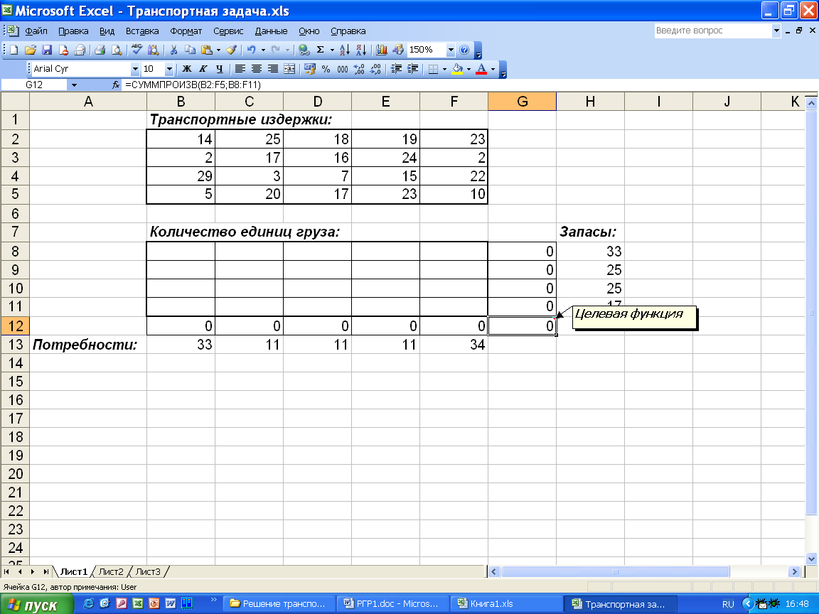

Рис.1 Исходные данные транспортной задачи.

В ячейки B2 : F5 введем стоимость перевозок. Ячейки B8 : F11 отведены под значения объемов перевозок, пока не­известные. В ячейки H8 : H11 введены объемы производства, а в ячейки B13 : F13 - потребности (спрос) в продукции в пунктах потребления.

В ячейку G12 вводится целевая функция

= СУММПРОИЗВ (B2 : F5; B8 : F11) .

В ячейки B12 : F12 вводятся формулы

= СУММ (B8 : B11),

= СУММ (C8 : C11),

= СУММ (D8 : D11),

= СУММ (E8 : E11),

= СУММ (F8 : F11),

определяющие объем продукции, ввозимой в пункты потребления. В ячейки

G8 : G11 введены формулы

= СУММ (B8 : F8),

= СУММ (B9 : F9),

= СУММ (B10 : F10),

= СУММ (B11 : F11),

характеризующие объем продукции, вывозимой из пунктов производства.

Далее выбираем команду Сервис, Поиск решения и заполняем открывшееся диалоговое окно Поиск решения, как показано на рис.2

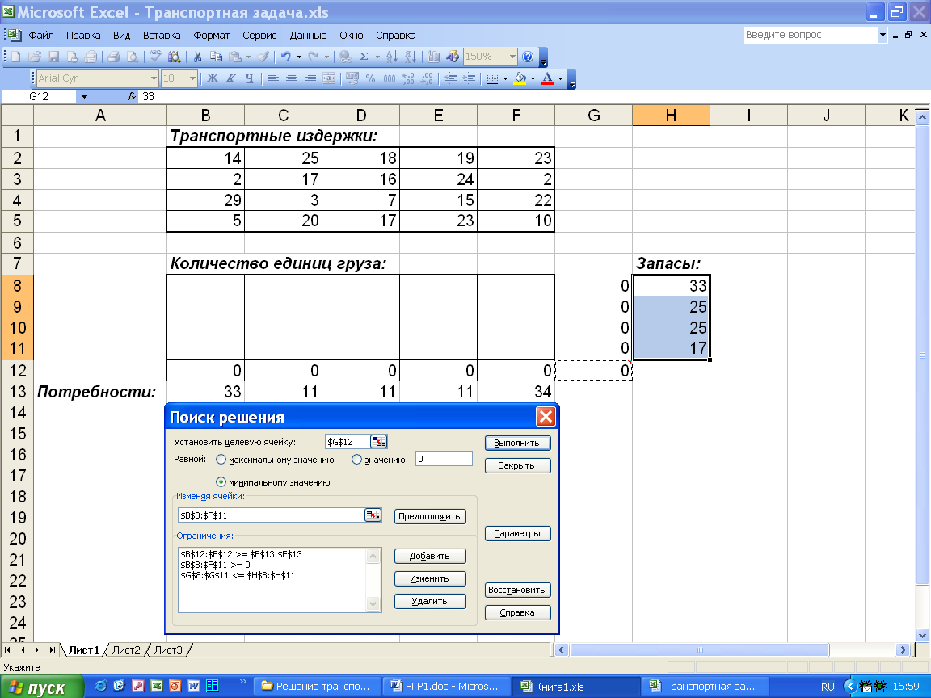

Рис.2 Диалоговое окно Поиск решения для транспортной задачи.

В диалоговом окне Параметры поиска решения установить флажок Линейная модель (рис.3.

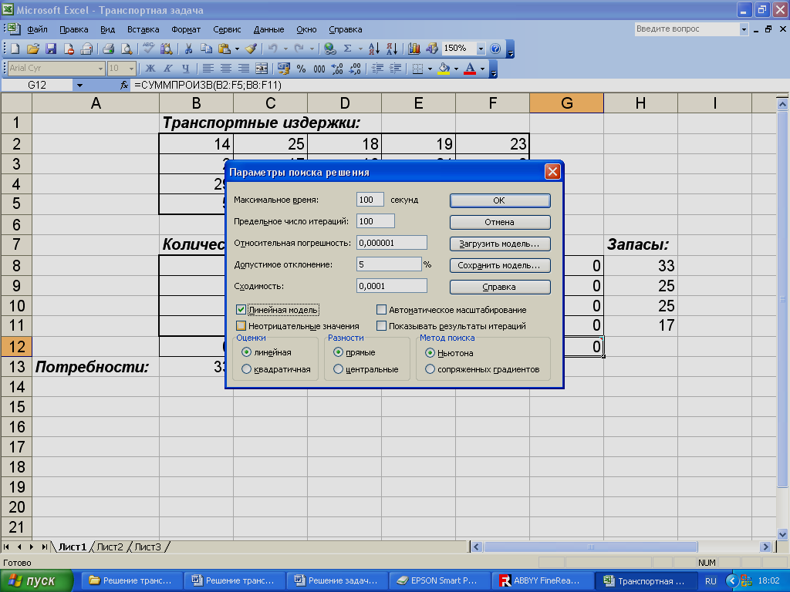

Рис.3 Диалоговое окно Параметры поиска решений.

После нажатия кнопки Выполнить получаем оптимальный план поставок продук­ции и соответствующие ему транспортные расходы (рис. 4.

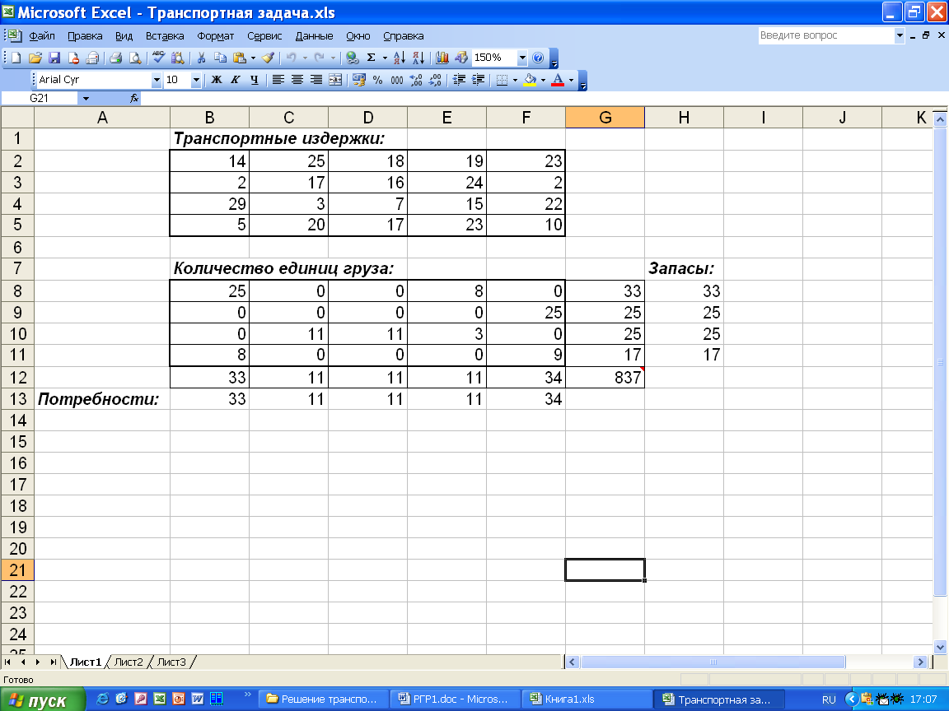

Рис.4 Оптимальное решение транспортной задачи.